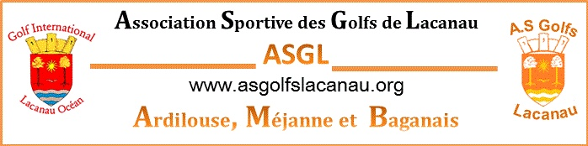
POUVOIR
(Nom/Prénom) :
Adresse :
Code postal/Ville :

Objet : Pouvoir de représentation à l’Assemblée Générale Ordinaire de l’ASGL du 27 octobre 2024

Je soussigné Mme/M. (Nom/Prénom),
membre de l’Association Sportive des Golfs de Lacanau, déclarée en préfecture sous le numéro de dépôt W334001654 dont le siège est Golf de L’Ardilouse, 33680 – Lacanau Océan
Donne, par la présente, pouvoir au membre dénommé ci-après :
Mme/M.
demeurant à

afin de me représenter lors de
l’Assemblée Générale Ordinaire qui se tiendra le 27 octobre 2024 à 10:30
à l’Hôtel du Golf La Baignoire – Domaine De L’Ardilouse, 33680, Lacanau-Océan le 27 octobre 2024 à 10:30
Il prendra ainsi part aux votes des résolutions et aux délibérations qui seront à l’ordre du jour.
Pour valoir ce que de droit,
Fait , le

Signature du mandant Signature du mandataire

